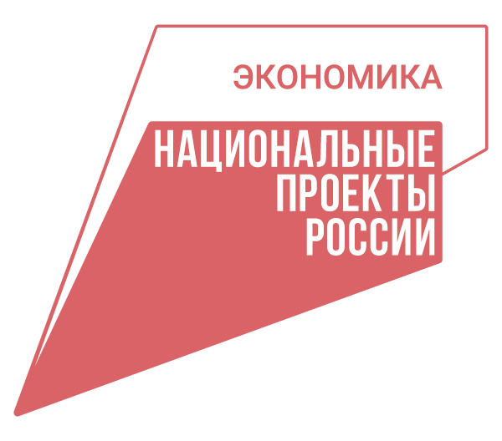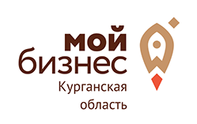

Анкета-заявка
на разработку и размещение рекламно-информационных материалов (LED-экраны)
(содействие в популяризации продукции и услуг субъекта МСП в соответствии с реализацией Национального проекта «Эффективная и конкурентная экономика»)

Наименование организации
ИНН
ОГРН/ОГРНИП
Юр. адрес
Номер телефона
Адрес электронной почты
Сфера деятельности

_____________ / ________________ «______» ___________ 2025г.
(подпись) (Фамилия, инициалы) (дата заполнения анкеты)

